4月7日 农业区位因素 晚间练习
七彩山鸡俗称野鸡，因其羽毛七彩斑斓，故名为七彩山鸡，是集肉用、观赏和药用于一身的名贵野味珍禽，抗病、抗寒能力比较强，被誉为“动物人参”，每只售价高达150元，深受人们的喜爱。雄性七彩山鸡毛可制作毛工艺品，还可加工成缎、锦制作礼服，鸡皮可制成各种精美的皮具。惠州地处南方，拥有优越的自然地理条件，惠州的七彩山鸡吃的是自然野果，且当地人采取自然散养的方式养殖七彩山鸡。目前，惠州在惠城、惠东、博罗的山区，有广阔的养殖空间。据此完成下列小题。
1．与湖南省相比，惠州养殖七彩山鸡的优势是（ ）
A．市场 B．地形 C．劳动力 D．科技
2．惠州开始发展七彩山鸡产业的最主要原因是（ ）
A．七彩山鸡生态环保 B．七彩山鸡产品附加值高
C．七彩山鸡养殖技术成熟 D．经济效益好
3．帮助惠州发展七彩山鸡产业，我们应该采取的措施是（ ）
A．扩大养殖规模 B．延长产业链，提高产品附加值
C．发展旅游产业 D．降低产品价格，迅速占领全国市场
兰州高原利用当地独特的气候和地理条件，在夏季生产蔬菜品质优良，主要销往南方市场。每年5-10月，高原夏菜大量上市，通过冷链物流运往上海、广州等城市，成为当地农民增收的重要产业。完成下面小题。
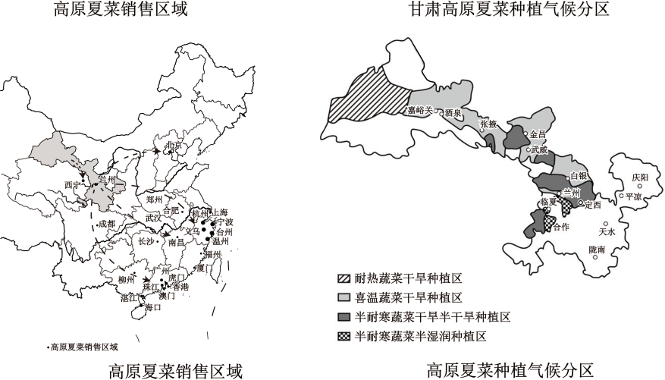
4．兰州高原夏菜品质优良的主要自然原因是（ ）
A．有机质含量高 B．昼夜温差大 C．灌溉水源充足 D．种植技术先进
5．兰州高原夏菜主要销往南方市场，主要是因为南方（ ）
A．蔬菜种植成本高，价格较贵 B．夏季高温多雨，蔬菜产量低
C．城市人口密集，市场需求大 D．交通运输便利，物流成本低
6．保障兰州高原夏菜远距离运输的关键举措是（ ）
A．扩大种植规模，降低单位成本 B．采用冷链物流，控制储运温度
C．选择合适品种，延长储存时长 D．提高包装技术，减少水分流失
江西省万年县（28°N，116°E）号称“中国贡米之乡”。米色如玉，颗形如梭，口感松软香醇，营养丰富，堪称米中极品。该地山高垅深，一年只能种一季，贡米稻的种植常年需要泉水灌溉，独特的生长环境形成生物多样的农林系统。完成下面小题。
7．万年县能成为“中国贡米之乡”是凭借（ ）
A．种植技术先进 B．稻米品质优良 C．稻米产量较高 D．种植历史悠久
8．万年县贡米稻一年只能种一季的限制性因素是（ ）
A．热量 B．光照 C．土壤 D．水源
下图是某地鲜花和蔬菜生产及销售的一般模式。读图，完成下列各题。
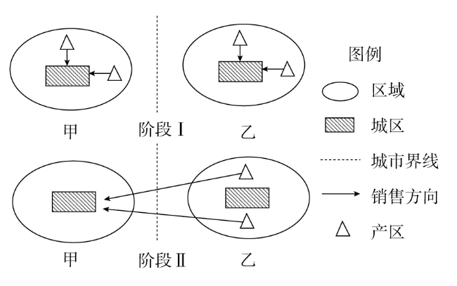
9．影响阶段Ⅰ鲜花和蔬菜产区的主要区位因素是（ ）
A．地形平坦 B．气候优越 C．水源充足 D．距城区近
10．影响阶段Ⅱ鲜花和蔬菜产区区位变化的主要因素是（ ）
A．城市用地规模的扩大 B．城市人口的持续增加
C．交通及保鲜技术的发展 D．城市居民收入的提高
河南温县位于黄河与沁河冲积平原，其垆土层由黄河富钾沉积泥沙与太行山岩溶地貌矿物质长期沉积、交融演化而成。铁棍山药是温县的地理标志产品。温县通过标准化种植筑牢品质为根基，借助直播带货拓宽销路，实现了从“种得好”到“卖得火”的跨越，为特色农产品打通产销链路、推动乡村产业振兴提供了“品质+流量”双驱动的实践样本。据此完成下面小题。
11．温县铁棍山药获评地理标志产品的核心自然条件是（ ）
A．光照充足，昼夜温差大 B．温带季风气候，雨热同期
C．冲积平原，独特的土壤 D．靠近黄河，灌溉水源充足
12．温县铁棍山药产业实现从“种得好”到“卖得火”的跨越，其关键是（ ）
A．政策扶持力度加大 B．交通条件显著改善
C．农业技术显著提升 D．网络直播拓宽销路
13．温县“传统特色产业+直播电商”模式对乡村振兴的主要作用是（ ）
①改善乡村生态环境②提升产品知名度③增加农民收入④扩大农业生产规模
A．①② B．②③ C．③④ D．①④
茶树原产于中国，为亚热带经济作物。据东晋《华阳国志·巴志》记载，陕西南部（33°N）是古代重要茶产区。目前，烟台（37°N）为我国北方优质茶产区之一，茶树种植面积约1.6万亩，年产值3亿多元。当地正在探索“茶+N”跨界模式，开发茶食品、茶保健品、茶工艺品等衍生产品，推动产业提质增效。据此完成下面小题。
14．与古代相比，产茶区域北移的主导因素是（ ）
A．政策 B．市场 C．交通 D．技术
15．与南方茶产区相比，烟台种茶的限制条件是（ ）
A．土壤肥力低 B．冬季温度低 C．光照条件差 D．昼夜温差大
16．该地探索“茶+N”跨界模式是为了（ ）
①扩大种植规模 ②提高附加值 ③分散市场风险 ④提升竞争力
A．①②③ B．①②④ C．①③④ D．②③④
新疆奇台县Y村自汉朝起就是西域屯垦重镇，小麦种植传统延续2000余年。21世纪以来，Y村通过实施乡村振兴战略，成为中国西北干旱地区农业现代化的缩影。下图示意该村产业链模式。据此完成下面小题。
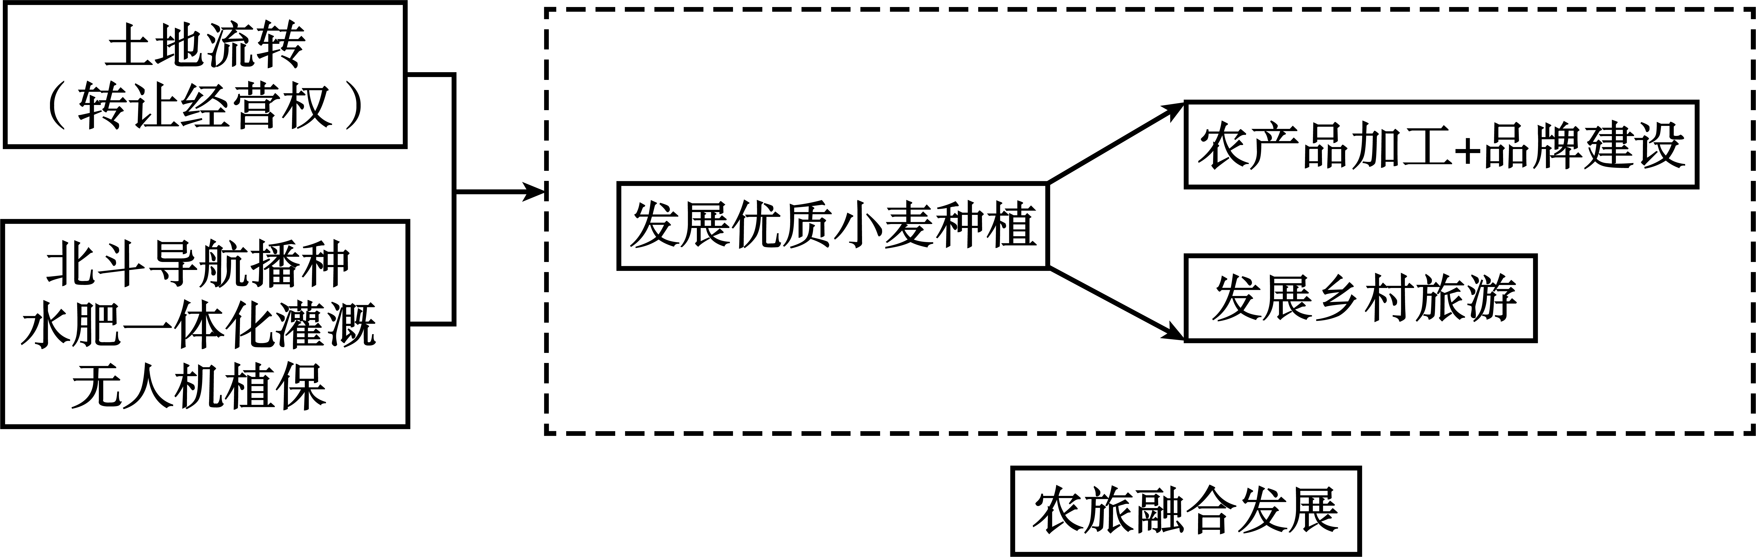
17．Y村产业链模式的核心环节是（ ）
A．土地流转 B．小麦种植 C．食品加工 D．乡村旅游
18．Y村土地流转与现代农业技术的结合，直接有利于（ ）
A．规模化种植 B．多样化种植 C．延长产业链 D．提高附加值
19．能较好体现Y村农旅深度融合的项目有（ ）
①小麦博物馆建设 ②荒漠化治理 ③农耕技艺体验 ④灌溉沟渠建设
A．①② B．①③ C．②④ D．③④
20．读图文材料，回答问题。
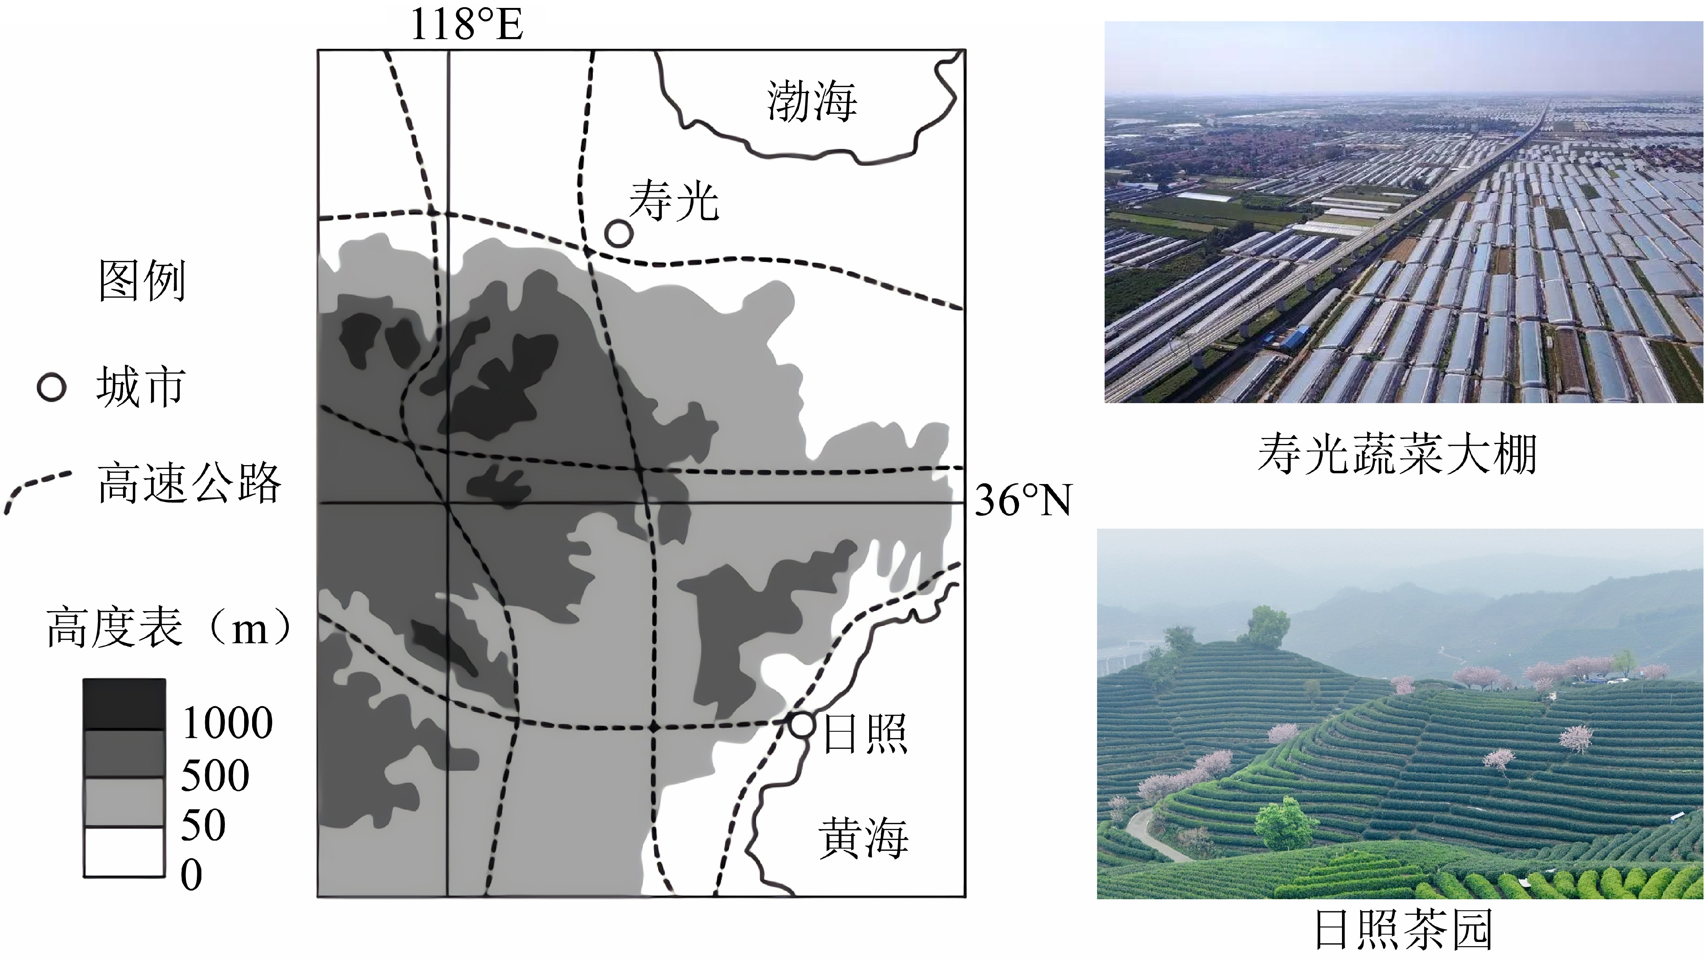
在当地政府扶持下，山东寿光地区利用现代农业科技大力发展温室蔬菜种植，成为我国主要的蔬菜生产基地。在抗击新冠肺炎疫情期间，该地为武汉及其他地区提供大量新鲜蔬菜，保障了民生。
- 说明寿光成为我国重要蔬菜供应地的有利条件。（6分）

茶树一般生长在热带、亚热带湿润地区。山东日照市原本无茶树生长，通过“南茶北引”，现已成为“中国北方绿茶之乡”。与南方产茶区相比，当地气候条件独特，茶树生长缓慢，生产的绿茶具有叶片厚、香味浓、耐冲泡的特点。
- 日照绿茶特色鲜明，从气候角度分析其原因。（6分）

《3.1 农业区位因素》参考答案
题号 | 1 | 2 | 3 | 4 | 5 | 6 | 7 | 8 | 9 | 10
答案 | A | D | B | B | B | B | B | A | D | C
题号 | 11 | 12 | 13 | 14 | 15 | 16 | 17 | 18 | 19
答案 | C | D | B | D | B | D | B | A | B

1．A 2．D 3．B
【解析】1．惠州地处广东，离经济发达的珠三角地区较近，市场需求大，A正确；湖南山地地形更多，B错误；湖南劳动力价格低廉，惠州不具有比较优势，C错误；七彩山鸡养殖与科技联系较小，D错误；故选A。
2．据题意，七彩山鸡生态环保与养殖环境有关，与发展七彩山鸡产业的原因无关，A错误；七彩山鸡采取自然散养且养殖技术要求不高，C错误；七彩山鸡毛可制作毛工艺品、礼服、皮具等产品，产品附加值高，每只七彩山鸡售价高达150，说明七彩山鸡本身经济价值也高，故经济效益好，D选项叙述以B选项更为全面，B错误，D正确。故选D。
3．扩大养殖规模的经济效益不如深加工、延长产业链，延长产业链，提高产品附加值，利于惠州七彩山鸡产业可持续发展，A错误，B正确；发展旅游业是延长产业链的一部分，排除C；降低产品价格，占领市场的做法不可持续，排除D。故选B。
【点睛】农业可持续发展要从经济、社会、生态多方面考虑。（1）经济：①因地制宜，发挥特色农产品优势；②扩大生产规模，实行专业化生产；③加强科研投入，培育良种，加大产业化应用研发；④加强农田水利设施、道路等基础设施建设。（2）生态：减少化肥、农药的施用，发展绿色生态农业，保护农业生态环境。（3）社会：推进农产品加工工业的发展，创造就业岗位，促进农村剩余劳动力的就地转化。
4．B 5．B 6．B
【解析】4．兰州地处高原，昼夜温差大，白天温度高，光合作用强，制造的有机物多，夜晚温度低，呼吸作用弱，消耗的有机物少，这样有利于蔬菜中有机物的积累，从而使蔬菜品质优良，B正确；有机质主要来源于土壤，兰州高原土壤有机质含量并不高，A错误；虽然兰州临黄河，灌溉水源较为丰富，但是水源主要是起到保障夏菜正常生长的作用，对其品质影响不大，C错误；种植技术先进属于社会经济因素，不是自然因素，D错误。故选B。
5．南方夏季高温多雨，光照不足，不利于蔬菜生长，而兰州高原夏菜正好在此时上市，填补市场空缺，B正确；南方蔬菜种植成本高不是兰州高原夏菜主要销往南方的主要原因，且南方地区蔬菜种植成本不一定高，A错误；城市人口密集是市场需求的基础，但从季节和蔬菜生产的角度看，南方夏季高温多雨的气候，使得当地蔬菜产量和品质有一定限制，更需要外地优质蔬菜（如兰州高原夏菜）补充，C错误；兰州到南方运输距离远，物流成本并不低，D错误。故选B。
6．蔬菜容易腐烂变质，采用冷链物流，控制储运温度，可以降低蔬菜的呼吸作用和微生物的繁殖速度，延长蔬菜的保鲜期，从而保障兰州高原夏菜远距离运输，B正确；扩大种植规模与远距离运输的保障无关，A错误；选择合适品种能延长储存时长，但不是远距离运输的关键举措，C错误；提高包装技术减少水分流失有一定作用，但相比之下，控制储运温度对保鲜的作用更关键，D错误。故选B。
【点睛】高原夏菜是夏季在中国西北高海拔地区种植的优质蔬菜，具有病虫害少、营养价值高的特点，以兰州为核心的产区通过冷链物流实现全国供应。
7．B 8．A
【解析】7．由材料“米色如玉，颗形如梭，口感松软香醇，营养丰富，堪称米中极品”可知，万年县稻米品质优良，才成为“贡米之乡”，B正确；种植技术先进和种植历史悠久均有利于提高稻米品质，但不是成为“中国贡米之乡”的主要原因，AD错误；万年县贡米稻一年只能种一季，稻米产量较低，C错误。故选B。
8．结合材料“该地山高垅深”可知，该地海拔相对较高，热量不足，只能满足一年一熟，因此万年县贡米稻一年只能种一季的限制性因素是热量，而不是光照、土壤和水源，A正确，BCD错误，故选A。
【点睛】农业的区位条件有气候(光照、热量、降水)、地形、水源、土壤、市场、交通、劳动力、政策、科技、饮食偏好等;有时候也需要考虑自然灾害的影响。
9．D 10．C
【解析】9．蔬菜、花卉等农产品易腐烂、变质，不易长距离运输，一般分布在距离城市（消费市场）近的郊区。而由图中箭头可知，阶段Ⅰ城市郊区生产的鲜花和蔬菜主要就近供应城区市场，D正确；地形平坦、气候优越、水源充足不是影响阶段Ⅰ鲜花和蔬菜产区的主要区位因素，A、B、C错误。故选D。
10．由图可知：阶段Ⅱ鲜花和蔬菜的产区在乙城市，销售地在甲城市，实现了蔬菜和鲜花的跨城市销售，这主要得益于交通及冷藏保鲜技术的进步，使得农产品的销售范围扩大，C正确；城市用地规模扩大、城市人口持续增加、城市居民收入提高与阶段Ⅱ鲜花和蔬菜产区区位变化关系不大，排除ABD。故选C。
【点睛】影响农业生产的社会因素主要有：市场方面：市场的需求量最终决定了农业生产的类型和规模；运输方面：园艺业、乳畜业产品容易变质，要求交通运输便利；政策方面：国家政策和政府干预习影响农业的生产。
11．C 12．D 13．B
【解析】11．光照充足、昼夜温差大是华北地区共有的气候条件，不是温县铁棍山药独有的核心自然条件，A不符合题意。
温带季风气候雨热同期是该区域普遍的气候特征，并非温县独有的核心优势，B不符合题意。
根据材料可知，温县拥有特殊沉积形成的独特富钾垆土层，这是铁棍山药品质独特、成为地理标志产品的核心自然条件，C符合题意。
靠近黄河、灌溉水源充足是华北沿河地区共有的条件，不是成为地理标志产品的核心条件，D不符合题意。
12．材料未提及政策扶持是该发展跨越的关键因素，A不符合题意。
交通条件改善不是实现从“种得好”到“卖得火”转变的关键，B不符合题意。
农业技术提升是实现“种得好”的原因，不是该跨越的关键，C不符合题意。
温县正是借助直播带货拓宽销路才实现了从“种得好”到“卖得火”的跨越，因此关键是网络直播拓宽销路，D符合题意。
13．该模式属于农业产销经营模式的创新，不会直接改善乡村生态环境，①错误。
直播电商宣传范围广，能够有效提升产品知名度，②正确。
销路拓宽后产品销量提升，能够直接增加农民收入，推动乡村振兴，③正确。
扩大农业生产规模不是该模式对乡村振兴的主要作用，核心作用是打通产销链路、带动农民增收，④错误。故选B。
14．D 15．B 16．D
【解析】14．产茶区域受自然条件限制，而政策是影响种植规模，A错误；
市场需求扩大能促进种植，但无法突破纬度限制，故B错误；
交通改善利于运输，非种植北移的核心因素，C错误；
技术突破可克服低温限制，使茶树在更高纬度生长，D正确。
15．茶树对土壤适应性较强，A错误；
烟台纬度更高，冬季寒冷干燥，易导致茶树受冻害，B正确；
烟台为温带季风气候，晴天较多，光照条件优于多阴雨的南方，C错误；
昼夜温差大有利于茶叶品质提升，非限制条件，D错误。
16．跨界模式聚焦产品深加工，未直接扩大种植面积，①错误；
开发衍生产品可延伸产业链，提高附加值，②正确；
产品多元化可减少对单一茶叶市场的依赖，分散风险，③正确；
产业升级和产品创新能增强市场竞争力，④正确。
17．B 18．A 19．B
【解析】17．从产业链模式图可以看出，土地流转和现代农业技术是基础条件，农产品加工、乡村旅游都是围绕优质小麦种植延伸发展而来，整个产业链以小麦种植为核心依托，因此核心环节是小麦种植，B正确；ACD错误。
18．土地流转将分散的小农土地集中连片，再配合现代化农业生产技术，有利于实现小麦的规模化种植，A正确；
该地区以小麦种植为主，并未体现多样化种植，B错误；
延长产业链、提高附加值位于产业链的下游，土地流转与现代农业技术对两者形成的是间接影响，不是直接影响，C、D错误。
19．农旅深度融合是农业和旅游业结合，开发依托农业的旅游项目。小麦博物馆依托当地两千年小麦种植历史，农耕技艺体验依托传统农耕生产，都属于农旅融合项目，①③正确；
荒漠化治理是生态工程、灌溉沟渠建设是农业生产基础设施，不属于旅游融合项目，②④与题意不符。因此①③正确，选B。
20．(1)①有政府扶持，政策支持力度大；②运用现代农业科技，温室种植技术先进，能保障蔬菜产量与品质；③靠近高速公路，交通便利，便于蔬菜快速运输；④位于华北地区，人口密集，消费市场广阔；⑤农业基础好，种植经验丰富。
(2)①日照位于温带地区，相比南方热带、亚热带地区，热量条件稍差，茶树生长缓慢，利于营养物质积累，使叶片厚；②昼夜温差较大，有利于茶叶香气物质合成，提升香味浓度；③夏季降水相对较少，光照充足，光合作用强，茶叶耐冲泡。
【分析】本大题以山东省内的寿光蔬菜大棚与日照茶园为情境载体，涉及农业区位选择的知识，考查学生获取地理信息、调用地理知识的能力，体现了区域认知、综合思维素养。
【详解】（1）分析影响农业生产的条件要从自然条件和社会经济条件两个方面进行分析，自然条件主要有气候、地形、水源、土壤等，社会经济条件主要有科技、劳动力、交通、市场、政策等。因为大棚蔬菜的种植受自然条件影响相对较小，所以主要是结合图文材料分析社会经济条件。材料中提及“在当地政府扶持下”，说明政策支持；“利用现代农业科技大力发展温室蔬菜种植”说明其运用现代农业科技，温室技术条件好；寿光有东西、南北向的高速公路穿过，说明交通便利；寿光靠近渤海，华北地区的人口密集，消费市场广阔；长期的蔬菜种植发展，积累了丰富的经验，农业生产基础好。
（2）影响农业生产的气候条件主要从气温和降水进行分析。日照属于温带季风气候，温带地区相比南方热量条件稍差，生长缓慢，有利于有机质的积累；与我国南方地区相比较，降水量少，夏季光照条件较好，光合作用强；温带地区比亚热带地区的昼夜温差大，晴天多也有利于增大昼夜温差，有利于糖分的积累。
21．(1)地处中纬度内陆地区，晴天多，昼夜温差大，光照强；靠近河流，灌溉便利；土壤肥沃，富含硒等微量元素；地处河谷地带，地势平坦。
(2)砂砾能增加昼夜温差，有利于糖分的积累； 砂砾可以减少水分蒸发，增加水分下渗，保持土壤水分。
(3)覆盖薄膜可以减少土壤水分蒸发，保持土壤湿润；覆盖薄膜起保温作用，提高地温，有利于瓜苗快速生长。
(4)乙地位于季风区，春季时降水少，风沙灾害多；降水集中在夏季，且多暴雨，旱涝灾害频发。
【分析】本大题以宁夏中卫市硒砂瓜种植为情境载体，涉及农业区位、农业发展措施等相关内容，考查学生获取和解读地理信息、调动和运用地理知识的能力，体现了区域认知、综合思维的学科素养。
【详解】（1）结合当地的气候、水源、土壤、地形等方面进行分析。甲地地处中纬度内陆地区，晴天多，昼夜温差大，光照强；图中显示甲地靠近河流，灌溉便利；该地靠近河谷，河流携带泥沙堆积形成平坦的地形和深厚肥沃的土壤，富含硒等微量元素。
（2）结合热容量分析对气候的影响，砂砾比热小，能增加昼夜温差，有利于糖分的积累；再分析对水分的影响，砂砾中缝隙较多，可以增加下渗，同时由于砂砾层阻隔了土壤和外界大气的热量交换，可以减少土壤水分蒸发，保持土壤水分。
（3）薄膜主要起到减少蒸发和保温作用。薄膜不透气，覆盖薄膜可以减少土壤水分蒸发，保持土壤湿润；覆盖薄膜开通减少地面热量的散失，起到保温作用，提高地温，有利于瓜苗快速生长。
（4）乙地区位于我国华北平原，春季时，华北平原雨季还未到来，降水少，较为干燥，风沙灾害多；乙地区位于季风气候区，降水的季节变化和年际变化都大，降水集中在夏季，且多暴雨，旱涝灾害频发。
22．(1)种植范围广，大樱桃产量大；大连樱桃品质好，市场需求旺盛；保鲜冷藏技术及交通条件的改善，使樱桃的市场范围扩大；选育耐储运品种，保证大樱桃的品相；大连对外交通便利。
(2)大连大樱桃品种多，上市持续时间长，樱桃品质好；生长期昼夜温差条件有利于糖分积累，口感好；具有较高的知名度，品牌效应好。
(3)加大科技投入，培育具有优质、耐储运品种；通过农业技术措施减少不利天气对大樱桃的影响；培育早熟或者晚熟品种，错峰上市，延长收获时间，获得更高收益；加大宣传力度，扩大知名度，提高品牌意识；成立企业与技术协会，保证产品质量，避免恶性竞争。
【分析】本大题以大连的大樱桃种植为材料设置试题，涉及影响农业生产的因素、农业可持续发展的措施等相关内容，考查学生获取和解读地理信息、调动和运用地理知识、描述和阐述地理事物的能力，体现综合思维、区域认知学科素养。
【详解】（1）根据材料“大连是我国乃至世界樱桃最佳栽植区之一”“沙质土占 26.45%，疏松透气，土壤 pH 值 6.0～7.0”“三面环海，气候适宜”，可知大连大樱桃种植条件优越，产量大；根据材料“‘大连大樱桃’已获得农业部国家农产品地理标志认证和全国农产品区域公用品牌”，可知大连大樱桃品质好，市场需求旺盛；根据表格中“红灯较耐储运、美早耐储运、萨米特较耐储运、雷尼抗裂果，耐储运”，可知选育了耐储运品种，能保证大樱桃的品相；根据大连位置图中有港口、机场、铁路、公路等交通设施，可知大连对外交通便利；再结合保鲜冷藏技术的改善，使樱桃的市场范围得以扩大，因此大连大樱桃可以远销海外。
（2）根据材料一表格“品种有红灯、美早、萨米特、雷尼等，上市时间从 6.6 持续到 6.28”，可知大连大樱桃品种多，上市持续时间长；根据材料一“大连地处辽东半岛最南端，三面环海，受海洋的调节作用，大陆性气候与海洋性气候两种特征兼备”，可知大樱桃生长期昼夜温差大，有利于糖分积累，口感好；根据材料“‘大连大樱桃’已获得农业部国家农产品地理标志认证和全国农产品区域公用品牌”，可知大连大樱桃知名度高，品牌效应好；同时大连的自然条件适宜大樱桃生长，樱桃品质优，因此深受市场青睐。
（3）要提高果农效益，可以从以下方面提升樱桃的市场竞争力，如从良种培育、减少不利天气影响（生长期不可多雨水）、错峰 上市、扩大知名度等方面进行提升。所以可以加大科技投入，培育具有优质、耐储运品种；通过农业技术措施减少不利天气对大樱桃的影响；培 育早熟或者晚熟品种，错峰上市，延长收获时间，获得更高收益；加大宣传力度，扩大知名度，提高品牌意识；成立企业与技术协会，保证产品 质量，避免恶性竞争。

